**ОТЧЁТ**

**ПО ЛАБОРАТОРНОЙ РАБОТЕ № 10**

**Уравнения эллиптического типа**

**(Вариант 9)**

*Выполнил студент 3 курса ПМиИ*

*Кондратьев Виталий*

***Цель работы***:

усвоить методы решения ***линейного дифференциального уравнения 2-го порядка эллиптического типа***.

Численное решение дифференциального уравнения в частных производных предполагает получение двумерной числовой таблицы приближенных значений *Uij* искомой функции *U*(*x,y)* с заданной точностью для некоторых значений аргументов

*xi ∈* [*a*, *b*], *yj ∈* [*c*, *d*]

***Задание.***

Решить эллиптическое уравнение

$$\frac{∂^{2}U}{∂x^{2}}+\frac{∂^{2}U}{∂y^{2}}=f(x,y)$$

методом 2-го порядка точности.

Сетки по x и по y взять равномерные.

Шаблон для разностной схемы:

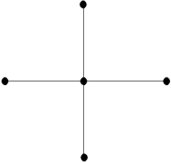

Для решения разностных уравнений применить:

А) метод простой итерации

Б) метод Зейделя

Оценивать погрешность итераций с помощью сравнения двух последовательных приближений.

Взять сетки размерами 5×5 ячеек и 10×10 ячеек и сравнить полученные решения.

Для всех вариантов [*a*, *b*] = [0; 10], [*c*, *d*] = [0; 10]. Погрешность решения 0,01.

Для всех вариантов граничные условия $U(x,c)=x+c, U(x,d)=x+d,$ $$U(a,y)=a+y, U(b,y)=b+y$$

|  |  |
| --- | --- |
| № вар. | Правая часть |
| 9 | $$f(x,y)=y(10-x)$$ |

Рассмотрим уравнение Лапласа:

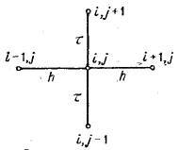

$$\frac{∂^{2}U}{∂x^{2}}+\frac{∂^{2}U}{∂y^{2}}=2xy$$

Для решения задачи построим трехслойную разностную схему крест. Разностное уравнение, построенное по данной схеме:

$$\frac{u_{i+1}^{j}-2u_{i}^{j}+u_{i-1}^{j}}{h^{2}}+\frac{u_{i}^{j+1}-2u_{i}^{j}+u_{i}^{j-1}}{h^{2}}=f_{i}^{j}$$

$$i=\overline{1,I-1}, j=\overline{1,J-1}$$

Упрощая данное уравнение, получим:

$${u_{i+1}^{j}+u}_{i-1}^{j}+u_{i}^{j+1}+u_{i}^{j-1}-4u_{i}^{j}=h^{2}f_{i}^{j}$$

Начальные условия:

$$u_{i}^{0}={φ_{1}}_{0}^{j}, i=\overline{0,I}$$

$$u_{i}^{0}={φ_{2}}_{l}^{j}, i=\overline{0,I}$$

Граничные условия в сеточном виде:

$$u_{0}^{j}={ψ_{1}}_{0}^{j}, j=\overline{1,J}$$

$$u_{l}^{j}={ψ_{2}}_{l}^{j}, j=\overline{1,J}$$

# Метод простой итерации

Каждое из уравнений запишем в виде, разрешенном относительно значения $u_{i}^{j}$, в центральном узле:

$$u_{i}^{j}=\frac{1}{4}({u_{i+1}^{j}+u}_{i-1}^{j}+u_{i}^{j+1}+u_{i}^{j-1}-h^{2}f_{i}^{j})$$

В качестве первого приближения возьмем $u_{i}^{j}=0$. Итерации завершаются при выполнении условия:

$$\max_{i}\left|U_{i}^{(k)}-U_{i}^{(k+1)}\right|<0,01$$

**Графики:**

Сетка 5×5: Сетка 10×10:

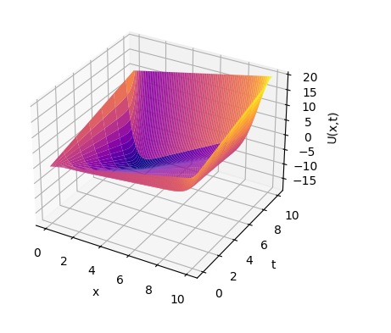 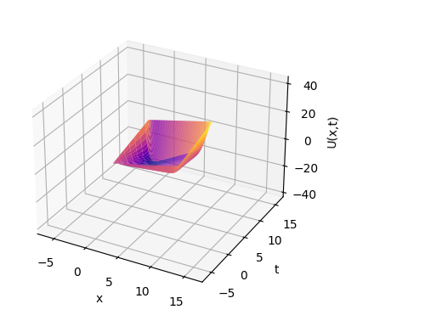

# Метод Зейделя

Аналогично с методом простой итерации, в качестве первого приближения возьмем $u_{i}^{j}=0$. Итерации завершаются при выполнении условия:

$$\max_{i}\left|U_{i}^{\left(k\right)}-U_{i}^{\left(k+1\right)}\right|<0,01$$

**Графики:**

Сетка 5×5:

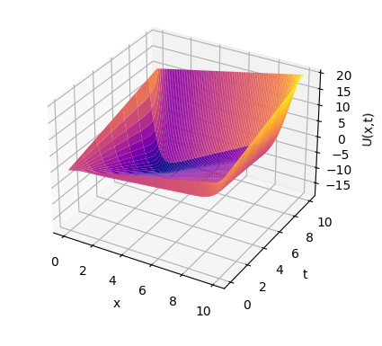

Сетка 10×10:

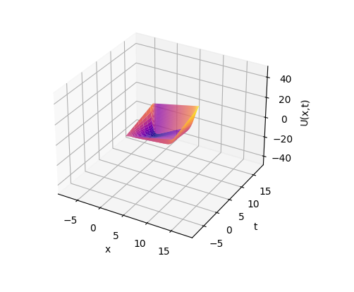

**ПРИЛОЖЕНИЕ**

*"""  
Лабораторная работа №10  
Студент ОНК «ИВТ» ВШ КНиИИ направления ПМиИ 3 курса  
Кондратьев Виталий  
Вариант 9  
"""*import numpy  
import matplotlib.pyplot as plt  
  
  
def Ux0(x):  
 return x  
  
  
def Uxl(x):  
 return x + 10  
  
  
def U0y(y):  
 return y  
  
  
def Uly(y):  
 return y + 10  
  
  
def f(x, y):  
 return y * (10-x)  
  
  
h = 0.1  
p = int(10 / h) + 1  
U = [0] * p  
print(p)  
  
for i in range(p):  
 U[i] = [0] * p  
  
for i in range(0, p):  
 x = h * i  
 U[i][0] = Ux0(x)  
 U[i][p - 1] = Uxl(x)  
  
for j in range(1, p):  
 y = h * j  
 U[0][j] = U0y(y)  
 U[p - 1][j] = Uly(y)  
  
Un = [0] * p  
for i in range(p):  
 Un[i] = [0] * p  
  
  
while True:  
 for i in range(1, p - 1):  
 M = 0  
 for j in range(1, p - 1):  
 x = h * i  
 y = h * j  
 Un[i][j] = (U[i + 1][j] + U[i - 1][j] + U[i][j + 1] + U[i][j - 1] - h * h * f(x, y)) / 4  
 d = abs(Un[i][j] - U[i][j])  
 if (M < d):  
 M = d  
 for i in range(1, p - 1):  
 for j in range(1, p - 1):  
 U[i][j] = Un[i][j]  
 if (M < 0.01):  
 break  
  
u, v = numpy.mgrid[0:p, 0:p]  
x = h * u  
y = h * v  
z = x - x  
for j in range(0, p):  
 for i in range(0, p):  
 z[i][j] = U[i][j]  
  
fig = plt.figure(figsize=plt.figaspect(0.50))  
axes = fig.add_subplot(1, 2, 1, projection='3d')  
axes.set_xlabel("x")  
axes.set_ylabel("t")  
axes.set_zlabel("U(x,t)")  
suf = axes.plot_surface(x, y, z, rstride=1, cstride=15, cmap='plasma', edgecolor='none')  
plt.show()  
  
  
for i in range(p):  
 U[i] = [0] * p  
  
for i in range(0, p):  
 x = h * i  
 U[i][0] = Ux0(x)  
 U[i][p - 1] = Uxl(x)  
  
for j in range(1, p):  
 y = h * j  
 U[0][j] = U0y(y)  
 U[p - 1][j] = Uly(y)  
  
Un = [0] * p  
for i in range(p):  
 Un[i] = [0] * p  
  
  
while True:  
 for i in range(1, p - 1):  
 M = 0  
 for j in range(1, p - 1):  
 x = h * i  
 y = h * j  
 Un[i][j] = (U[i + 1][j] + U[i - 1][j] + U[i][j + 1] + U[i][j - 1] - h * h * f(x, y)) / 4  
 d = abs(Un[i][j] - U[i][j])  
 if (M < d):  
 M = d  
 for i in range(1, p - 1):  
 for j in range(1, p - 1):  
 U[i][j] = Un[i][j]  
 if (M < 0.01):  
 break  
  
u, v = numpy.mgrid[0:p, 0:p]  
x = h * u  
y = h * v  
z = x - x  
for j in range(0, p):  
 for i in range(0, p):  
 z[i][j] = U[i][j]  
  
fig = plt.figure(figsize=plt.figaspect(0.50))  
axes = fig.add_subplot(1, 2, 1, projection='3d')  
axes.set_xlabel("x")  
axes.set_ylabel("t")  
axes.set_zlabel("U(x,t)")  
suf = axes.plot_surface(x, y, z, rstride=1, cstride=15, cmap='plasma', edgecolor='none')  
plt.show()